Tilki Kitap Tanıtım Bülteni
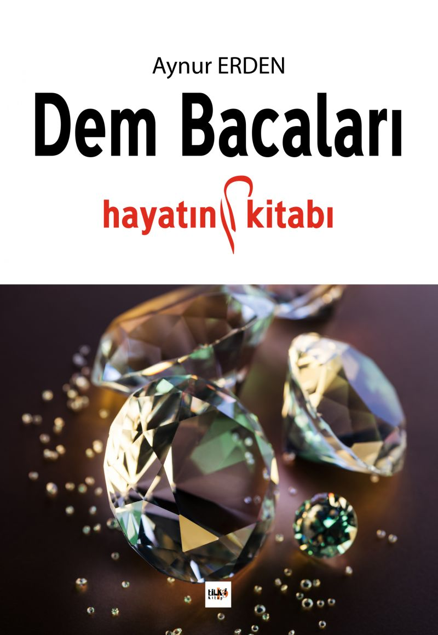 | Eser Adı: Dem Bacaları  Yazar Adı: Aynur Erden  Alt Başlık: Hayatın El Kitabı  Tür Serisi: Diğer/Edebiyat  Cilt Bilgisi: AMERİKAN  Kitap Dili: Türkçe  Eser Tipi: Orjinal  İç Sayfa: 2. HAMUR SB 60  Kapak: BRISTOL AMERİKAN 230  Yan Kapak: YOK  Selefon Türü: MAT SELEFON  Basım Tarihi: 2019  Sayfa Sayısı: 172  Kitap Boyutları: 135 X 195 mm  ISBN No: 9786057946263  Etiket Fiyatı: 475,00 TL  Editör Görevlisi: Şükran Onay  Son Okumacı: Alev Sevgi  Mizanpajcı: Hatice Canan  Kapak Grafikeri: Kamer Su
Kitap Tanıtım Yazısı : (Arka Kapak)

Bazen zor zannettiğimiz soruların cevapları kolay, kolay zannettiğimiz soruların cevapları ise zannımızdan çok fazla zor olabiliyor. Hayat imtihanı da işte böyle... Sürprizlerle dolu. Kimsenin sorusu bir diğerininkine benzemiyor. Kopya çekme şansınız yok. Sorulan soruları gözümüzde büyütmeden tevekkül ve teslimiyeti iki elmas anahtar yapıp kapalı olduğunu zannettiğimiz kapılara yönelmek ya da basite aldığımız sorularda hiçliğimizi bilip açık zannettiğimiz kapıların önünde tam bir acz ve fakr ile beklemek lazım. Ta ki kapının, anahtarın, derdin, dermanın sahibi bizi içeri buyur edene dek... "Dünyaya geldiğimiz gibi gitseydik, hiç gönderilmezdik. Kimin özünde elmas, kimin özünde kömür var, hayat denilen imtihan ile zuhura çıkar."
Kitabın detay sayfasına buradan ulaşabilirsiniz :
https://www.tilkikitap.com/kitaplar/aynur-erden-dem-bacalari-484.html
Tilki Kitap



